

Table des matières
1) Conception 1
2) Routage RIP 2
2.1) Préparation 2
2.2) Travail 2

1) Conception
Réaliser (en groupe) un plan de cablage formant un anneau entre tout les routeurs, ainsi qu'une connexion vers un poste linux pour chaque routeur.
Notre schéma est le suivant :
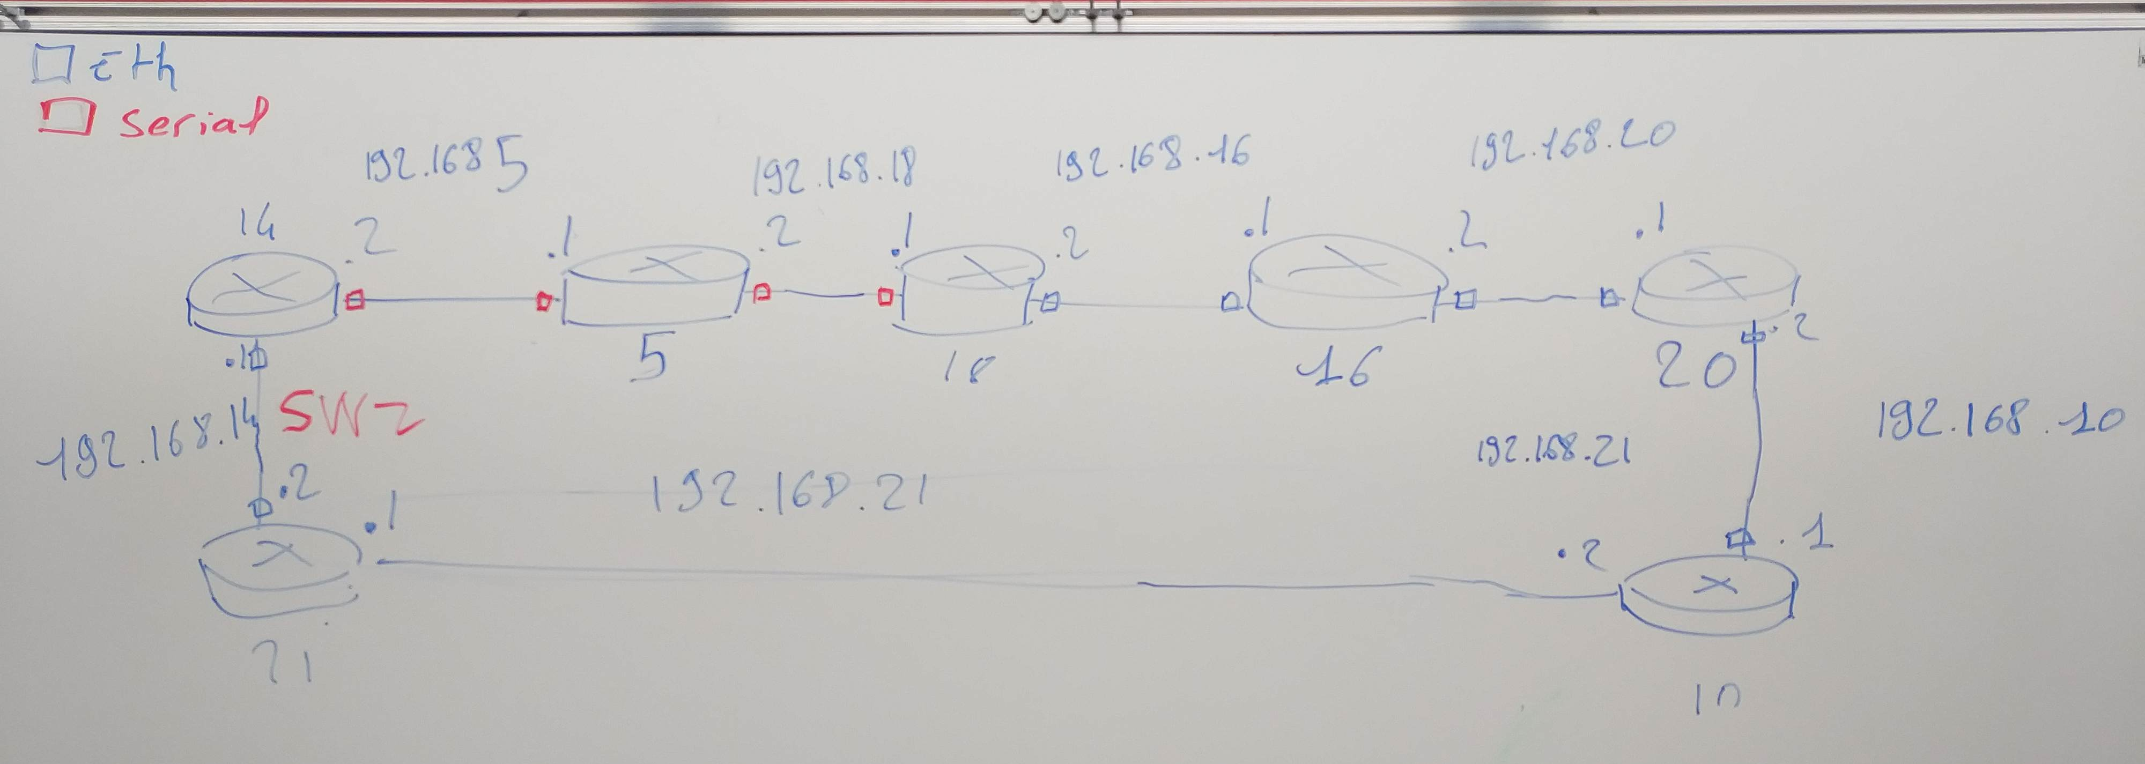

2) Routage RIP

2.1) Préparation
Pour la préparation il faut installer tcpdump ou wireshark pour les captures de paquets rip. On commence par isoler les routeurs par groupe de deux

2.2) Travail
1) Activer RIP v1 sur toutes les interfaces d'un des deux routeurs. Décrire les paquets capturés :
Il faut commencer par activer RIP sur le routeur et définir ses réseaux ainsi que ses voisins :
Router#conf t
Router(config)#ip routing
Router(config)#router rip
Router(config-router))#version 1
Router(config-router)#network 192.168.16.0
Router(config-router)#network 192.168.20.0
Router(config-router)#neighbor 192.168.16.2

On doit maintenant donner les IP sur nos interfaces :
Interface FastEthernet 0/0 (notre interface) :
Router#conf t
Router(config)#interface FastEthernet 0/0
Router(config-if)#ip address 192.168.16.1 255.255.255.0
Router(config-if)#no shut
Router(config-if)#exit

Interface FastEthernet 0/1 (celle de notre voisin) :
Router#conf t
Router(config)#interface FastEthernet 0/1
Router(config-if)#ip address 192.168.20.2 255.255.255.0
Router(config-if)#no shut
Router(config-if)#exit

Interface FastEthernet 0/0/0 (celle où on aura un pc) :
Router#conf t
Router(config)#interface FastEthernet 0/0/0
Router(config-if)#ip address 192.168.15.1 255.255.255.0
Router(config-if)#no shut
Router(config-if)#exit
En activant le routage RIP sur les toutes les interfaces d’un des deux routeurs on peut visualiser des paquets RIP qui passent en tant que réponse :
No. Time Source Destination Protocol Length Info
120 21.251797021 192.168.15.1 255.255.255.255 RIPv1 206 Response

Frame 120: 206 bytes on wire (1648 bits), 206 bytes captured (1648 bits) on interface 0
Ethernet II, Src: Cisco_45:3f:a6 (00:26:0b:45:3f:a6), Dst: Broadcast (ff:ff:ff:ff:ff:ff)
Internet Protocol Version 4, Src: 192.168.15.1, Dst: 255.255.255.255
User Datagram Protocol, Src Port: 520, Dst Port: 520
Routing Information Protocol
Command: Response (2)
Version: RIPv1 (1)
IP Address: 192.168.16.0, Metric: 1
IP Address: 192.168.20.0, Metric: 1

On peut voir qu’on a bien la version de RIP ainsi que l’ip source (notre pc) et à destination du broadcast
On a une métrique de 1 car ce sont des routes directement connectées
On active maintenant le RIP sur le deuxième routeur et on affiche les tables de routage :
Cisco#show ip route
Codes: C - connected, S - static, R - RIP, M - mobile, B - BGP
D - EIGRP, EX - EIGRP external, O - OSPF, IA - OSPF inter area
N1 - OSPF NSSA external type 1, N2 - OSPF NSSA external type 2
E1 - OSPF external type 1, E2 - OSPF external type 2
i - IS-IS, su - IS-IS summary, L1 - IS-IS level-1, L2 - IS-IS level-2
ia - IS-IS inter area, * - candidate default, U - per-user static route
o - ODR, P - periodic downloaded static route

Gateway of last resort is not set
C 192.168.15.0/24 is directly connected, FastEthernet0/0/0
C 192.168.20.0/24 is directly connected, FastEthernet0/1
C 192.168.16.0/24 is directly connected, FastEthernet0/0

On ne voit que les routes directement connectées car on a pas encore branché les autres routeurs
On connecte maintenant tous les autres routeurs entre eux de façon à faire une boucle.
On affiche après convergence les tables de routage :
Cisco#show ip route
Codes: C - connected, S - static, R - RIP, M - mobile, B - BGP
D - EIGRP, EX - EIGRP external, O - OSPF, IA - OSPF inter area
N1 - OSPF NSSA external type 1, N2 - OSPF NSSA external type 2
E1 - OSPF external type 1, E2 - OSPF external type 2
i - IS-IS, su - IS-IS summary, L1 - IS-IS level-1, L2 - IS-IS level-2
ia - IS-IS inter area, * - candidate default, U - per-user static route
o - ODR, P - periodic downloaded static route

Gateway of last resort is not set

R 192.168.14.0/24 [120/3] via 192.168.20.1, 00:00:02, FastEthernet0/1
[120/3] via 192.168.16.2, 00:00:10, FastEthernet0/0
C 192.168.15.0/24 is directly connected, FastEthernet0/0/0
R 192.168.10.0/24 [120/1] via 192.168.20.1, 00:00:02, FastEthernet0/1
R 192.168.21.0/24 [120/2] via 192.168.20.1, 00:00:02, FastEthernet0/1
C 192.168.20.0/24 is directly connected, FastEthernet0/1
R 192.168.5.0/24 [120/2] via 192.168.16.2, 00:00:10, FastEthernet0/0
R 192.168.6.0/24 [120/3] via 192.168.20.1, 00:00:02, FastEthernet0/1
C 192.168.16.0/24 is directly connected, FastEthernet0/0
R 192.168.18.0/24 [120/1] via 192.168.16.2, 00:00:10, FastEthernet0/0

On voit bien qu’on capte tous les autres routeurs et qu’on peut donc ping leur réseau
On peut maintenant voir les paquets RIP qui circulent entre tous les routeurs :
No. Time Source Destination Protocol Length Info
120 21.251797021 192.168.15.1 255.255.255.255 RIPv1 206 Response

Frame 120: 206 bytes on wire (1648 bits), 206 bytes captured (1648 bits) on interface 0
Ethernet II, Src: Cisco_45:3f:a6 (00:26:0b:45:3f:a6), Dst: Broadcast (ff:ff:ff:ff:ff:ff)
Internet Protocol Version 4, Src: 192.168.15.1, Dst: 255.255.255.255
User Datagram Protocol, Src Port: 520, Dst Port: 520
Routing Information Protocol
Command: Response (2)
Version: RIPv1 (1)
IP Address: 192.168.5.0, Metric: 3
IP Address: 192.168.6.0, Metric: 4
IP Address: 192.168.10.0, Metric: 2
IP Address: 192.168.14.0, Metric: 4
IP Address: 192.168.16.0, Metric: 1
IP Address: 192.168.18.0, Metric: 2
IP Address: 192.168.20.0, Metric: 1
IP Address: 192.168.21.0, Metric: 3

On voit la métrique qui définit la distance entre notre routeur et les autres routeurs
Tous les paquets passent en broadcast pour êtres envoyés à tous les routeurs
On voit toujours la version de RIP ainsi que l’adresse source (notre machine)
On peut donc dire que tout le monde voit tout le monde
Si on coupe le lien entre notre routeur et un autre routeur alors les paquets devraient passer par un chemin plus long pour arriver à destination et donc avoir une métrique plus longue dans les captures de trames :
Ici on veut ping le 18.2 avec une métrique de 2 habituellement
Trames avant le débranchement :
No. Time Source Destination Protocol Length Info
11 74.834197250 192.168.15.1 255.255.255.255 RIPv1 226 Response

Frame 11: 226 bytes on wire (1808 bits), 226 bytes captured (1808 bits) on interface 0
Ethernet II, Src: Cisco_45:3f:a6 (00:26:0b:45:3f:a6), Dst: Broadcast (ff:ff:ff:ff:ff:ff)
Internet Protocol Version 4, Src: 192.168.15.1, Dst: 255.255.255.255
User Datagram Protocol, Src Port: 520, Dst Port: 520
Routing Information Protocol
Command: Response (2)
Version: RIPv1 (1)
IP Address: 192.168.5.0, Metric: 3
IP Address: 192.168.6.0, Metric: 4
IP Address: 192.168.10.0, Metric: 2
IP Address: 192.168.14.0, Metric: 4
IP Address: 192.168.16.0, Metric: 1
IP Address: 192.168.18.0, Metric: 2
IP Address: 192.168.20.0, Metric: 1
IP Address: 192.168.21.0, Metric: 3
IP Address: 192.168.80.0, Metric: 2

Trame après débranchement :
No. Time Source Destination Protocol Length Info
177 89.957207636 192.168.15.1 255.255.255.255 RIPv1 206 Response

Frame 177: 206 bytes on wire (1648 bits), 206 bytes captured (1648 bits) on interface 0
Ethernet II, Src: Cisco_45:3f:a6 (00:26:0b:45:3f:a6), Dst: Broadcast (ff:ff:ff:ff:ff:ff)
Internet Protocol Version 4, Src: 192.168.15.1, Dst: 255.255.255.255
User Datagram Protocol, Src Port: 520, Dst Port: 520
Routing Information Protocol
Command: Response (2)
Version: RIPv1 (1)
IP Address: 192.168.5.0, Metric: 5
IP Address: 192.168.6.0, Metric: 4
IP Address: 192.168.10.0, Metric: 2
IP Address: 192.168.14.0, Metric: 4
IP Address: 192.168.18.0, Metric: 6
IP Address: 192.168.20.0, Metric: 1
IP Address: 192.168.21.0, Metric: 3
IP Address: 192.168.80.0, Metric: 2

La métrique est bien passé à 6 car elle passe par un autre chemin plus long mais on voit bien tout le monde dans le réseau.
RIP met environ 30 secondes pour converger

